URWERK与Emmanuel Esposito及Johnny Dowell两位杰出工匠合作
UR-T8腕表变身精湛工艺舞台

Emmanuel Esposito及Johnny Dowell虽然年轻，但拥有超卓的刀具制作及雕刻造诣，在各自的工艺领域中大放异彩，今回有机会与URWERK合作，将UR-T8腕表变成展示其精湛工艺的舞台。

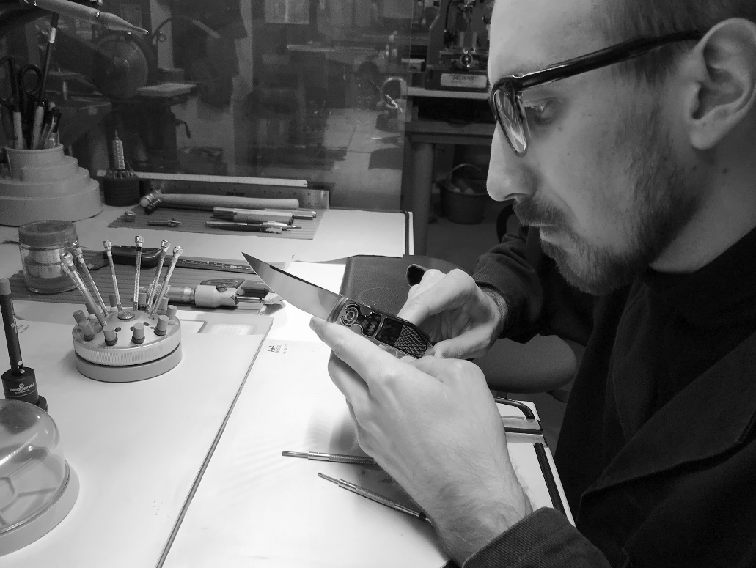

URWERK 与 Emmanuel Esposito
喜欢刀具工艺的朋友应该对Emmanuel Esposito的名字不陌生 – 这里指的刀具不是切割用的刀，而是造工精美兼具收藏价值的隽品。Emmanuel Esposito今年36岁，自小就在父亲的机械店里帮忙，至15岁时对刀具制作产生浓厚兴趣，开始阅读刀具杂志又去参观刀具展。他说：「我对刀具的兴致越来越浓，最初尝试制作直刀，后来试制一体式钢刀及折刀，不出几年我已成为意大利刀匠协会的会员。」这些年来他采用碳纤维及合金等先进物料配合黄金及珍珠贝母等传统物料制刀，不懈磨练技术建立自己的风格。他补充道：「我很快就了解到新旧结合可以有意想不到的效果，为我的作品添上独特韵味。」

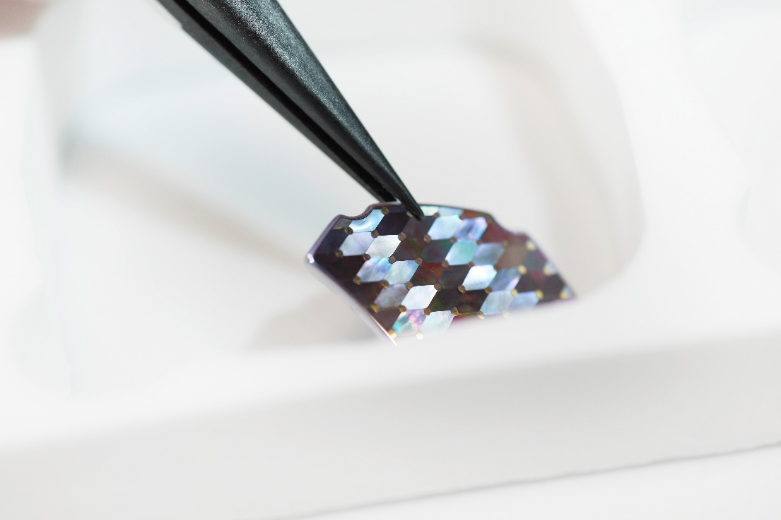

当URWERK向他展示UR-T8腕表及提出合作建议，他就一口答应，因为有机会创制独一无二的精品，将其工艺融入腕表也是一大挑战，他更锦上添花制作一把T8 “Colibri”折刀配衬UR-T8 “Colibri”腕表。

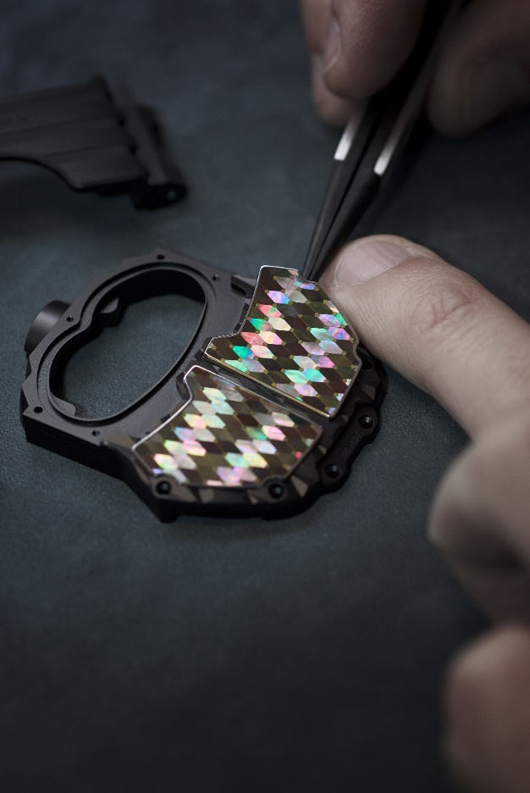

UR-T8的Colibri表壳镶嵌工艺与折刀的一样，数百片黑蝶贝珍珠贝母先切割成菱形，然后按其反光效果挑选及排列，并以18K金爪钉固定，像一幅马赛克，随着手部动作呈现深浅不一的反光效果。这两块珍珠贝母马赛克镶在不锈钢框上，然后镶在钛金属表壳上。

与腕表相配的是一把特别订制的T8 “Colibri”折刀，416不锈钢刀柄装配陶瓷滚珠轴承折刀，刀柄，按钮及刀脊镶嵌黑蝶贝珍珠贝母，呈现幻彩反光效果。每片菱形珍珠贝母以18K金爪钉固定，每块珍珠贝母马赛克镶在黑色胶木框内，刀柄的3D立体钛金属纹理与URWERK T8表壳的装饰一样。此外，专利C-Lock锁装置在刀刃弹出及收起时都可将之锁紧，这锁经重新设计与URWERK T8表壳的轮廓呼应。另一特色是蓝宝石玻璃透视折刀的活动装置，与URWERK 腕表调节上链摆陀效率的涡轮叶形状相似。

独一无二的UR-T8 “Colibri”腕表及T8 “Colibri”折刀
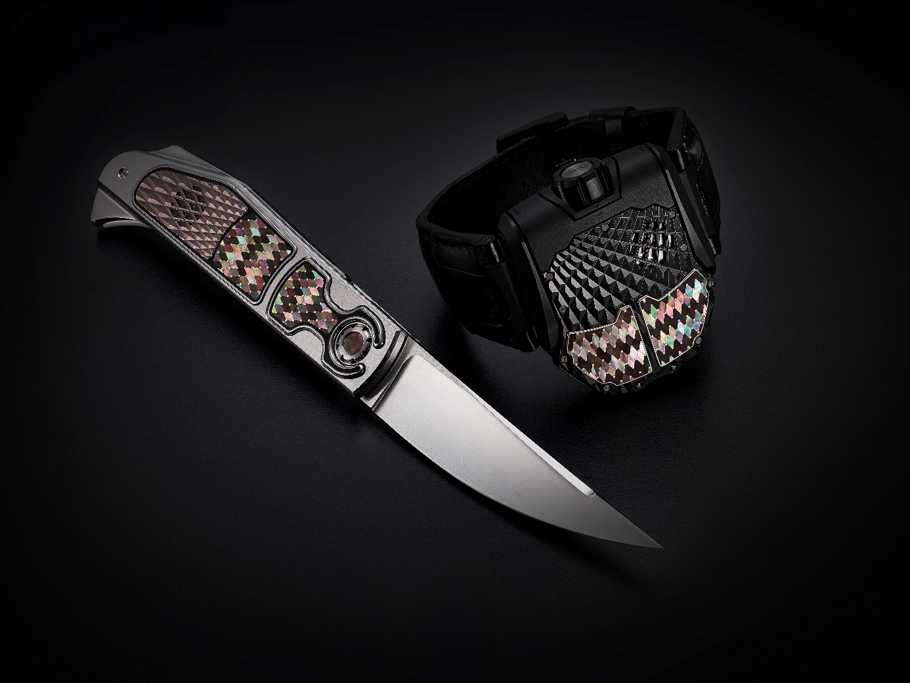

URWERK 与 Johnny Dowell

Johnny Dowell (绰号King Nerd)是位雕刻师，他自小已显出超卓的绘画才华及创意，理应入读一流艺术学院。 当时他的叔叔在伦敦著名制枪公司James Purdey & Sons工作，一次他见到Purdey的产品目录就立即迷上，更改变了他的事业轨迹，成为James Purdey & Sons有史以来最年轻的学徒，在15年间不断磨练金属雕刻技术，为猎枪及收藏家的枪枝加添艺术价值。
后来一位顾客要求Johnny Dowell为其Reverso腕表雕刻独特花纹，令他首次接触高级钟表制作。他说：「从枪枝到腕表，我自己都要适应，最大分别当然是雕刻的面积，虽然表壳比枪身细得多，但雕刻之基本其实无甚分别。枪枝及腕表都是昂贵的奢侈品，为之雕刻美化令人非常自豪。这种转变相当有意思，我也乐在其中。」他后来认识了《Revolution》腕表杂志创办人Wei Koh，对他的影响很深，令他更沉迷表壳雕刻，也写下事业新一章。他解释说：「表壳雕刻创作第一步是画草图，设计来来回回修改直至与表壳完美融合。通常我会先勾出轮廓然后才雕刻线条阴影，最大的考虑因素是表壳物料。」

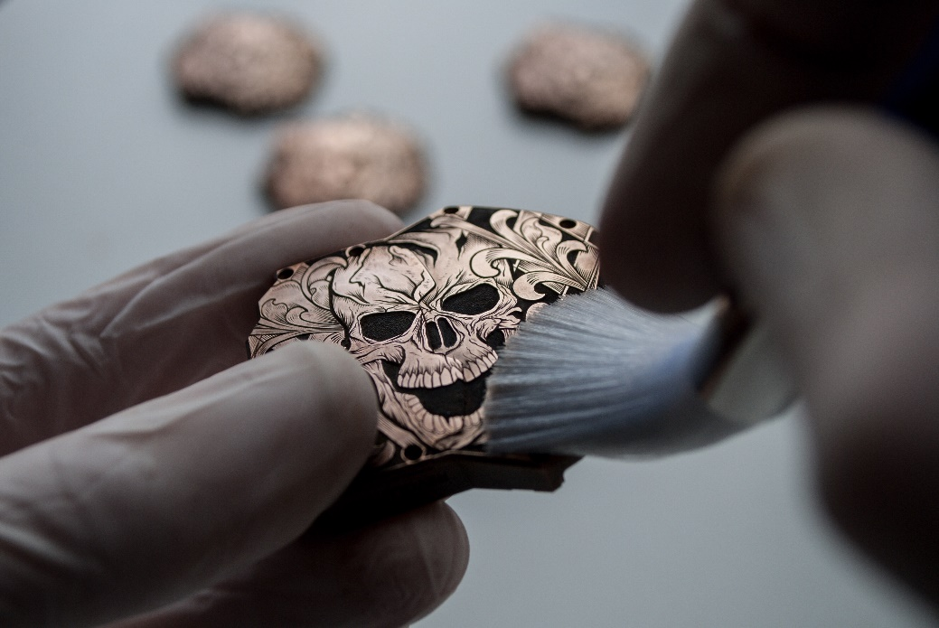

当URWERK邀请他合作时，他没多想就答应了：「我很喜欢UR-T8，这是我最喜欢的URWERK表款之一。我画图时不断修改花纹设计直至满意为止，我希望自己也衷心渴望戴上这腕表。创作过程需时数月，完成后要将设计图缩小至与表壳大小吻合。我先勾出花纹及骷髅头的轮廓，然后将图案以外的背景部份剔除出来，这是所有工序中最耗时的部份，要靠显微镜之助，剔除背景部份时不能弄坏花纹及骷髅头，稍有差池就前功尽废。最后是雕出线条及阴影，亦是我最爱的部份。」
「雕刻线条及阴影时要再参考设计图，因为这工序就像重头再画一次。我要在轮廓线内慢慢下刀，不时要仔细反复端详，以免线条刻得过深，直至最后一刀完成就着手黑化处理，黑色背景衬托古铜色，雕刻更立体分明。接着用不同号数的磨砂纸打磨，直至质感光泽都达到要求为止。这是我完成的第一个URWERK表壳，还有四个要做，而且设计雕工都要一致！」

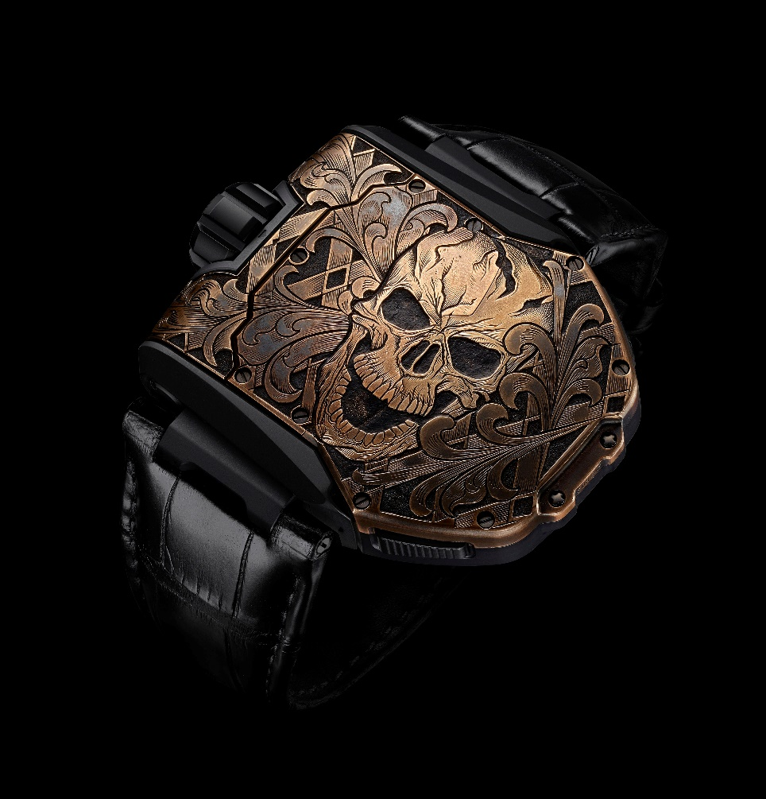

技术规格

UR-T8 “Colibri”腕表及 T8 “Colibri”折刀
只此一枚

机芯
编号： UR-8.01 自动上炼机芯
摆轮： 单金属摆轮
摆频： 每小时28,800次(4 Hz)
游丝： 扁平游丝
动力储存：单发条鼓
动力储备：39小时
上炼系统：单向上链摆陀，双涡轮叶调节
修饰打磨：哑面打磨，鱼鳞纹打磨及钻石切割

显示： 卫星漫游小时模块安装于行星齿轮

表壳
物料： 5级钛金属，镶黑蝶贝珍珠贝母
尺寸： 60.23mm X 48.35mm X 20.02mm
防水：约30米 (3 ATM)

T8 “Colibri”折刀
只此一把
订制折刀，按钮及刀脊镶嵌黑蝶贝珍珠贝母
416不锈钢刀柄装配陶瓷滚珠轴承折刀

UR-T8 Skull腕表
特别系列，限量5枚
订价：144,000瑞士法郎 (未计税项)

机芯
编号： UR-8.01 自动上炼机芯
摆轮： 单金属摆轮
摆频： 每小时28,800次(4 Hz)
游丝： 扁平游丝
动力储存：单发条鼓
动力储备：39小时
上炼系统：单向上链摆陀，双涡轮叶调节
修饰打磨：哑面打磨，鱼鳞纹打磨及钻石切割

显示： 卫星漫游小时模块安装于行星齿轮

表壳
物料： 5级钛金属及青铜，手工雕刻
尺寸： 60.23mm X 48.35mm X 20.02mm
防水：约30米 (3 ATM)

传媒联络:
Yacine Sar女士
电话: +41 22 900 2027
电邮: yacine@urwerk.com
www.urwerk.com

